Изображение выглядит как текст, снимок экрана, программное обеспечение, Мультимедийное программное обеспечение

Содержимое, созданное искусственным интеллектом, может быть неверным.

Изображение выглядит как текст, снимок экрана, программное обеспечение, Мультимедийное программное обеспечение

Содержимое, созданное искусственным интеллектом, может быть неверным.

Изображение выглядит как текст, снимок экрана, программное обеспечение, Мультимедийное программное обеспечение

Содержимое, созданное искусственным интеллектом, может быть неверным.

Изображение выглядит как текст, снимок экрана, программное обеспечение, Мультимедийное программное обеспечение

Содержимое, созданное искусственным интеллектом, может быть неверным.

Изображение выглядит как текст, снимок экрана, программное обеспечение, Мультимедийное программное обеспечение

Содержимое, созданное искусственным интеллектом, может быть неверным.

Изображение выглядит как текст, снимок экрана, программное обеспечение, Мультимедийное программное обеспечение

Содержимое, созданное искусственным интеллектом, может быть неверным.

Изображение выглядит как текст, снимок экрана, программное обеспечение, Мультимедийное программное обеспечение

Содержимое, созданное искусственным интеллектом, может быть неверным.

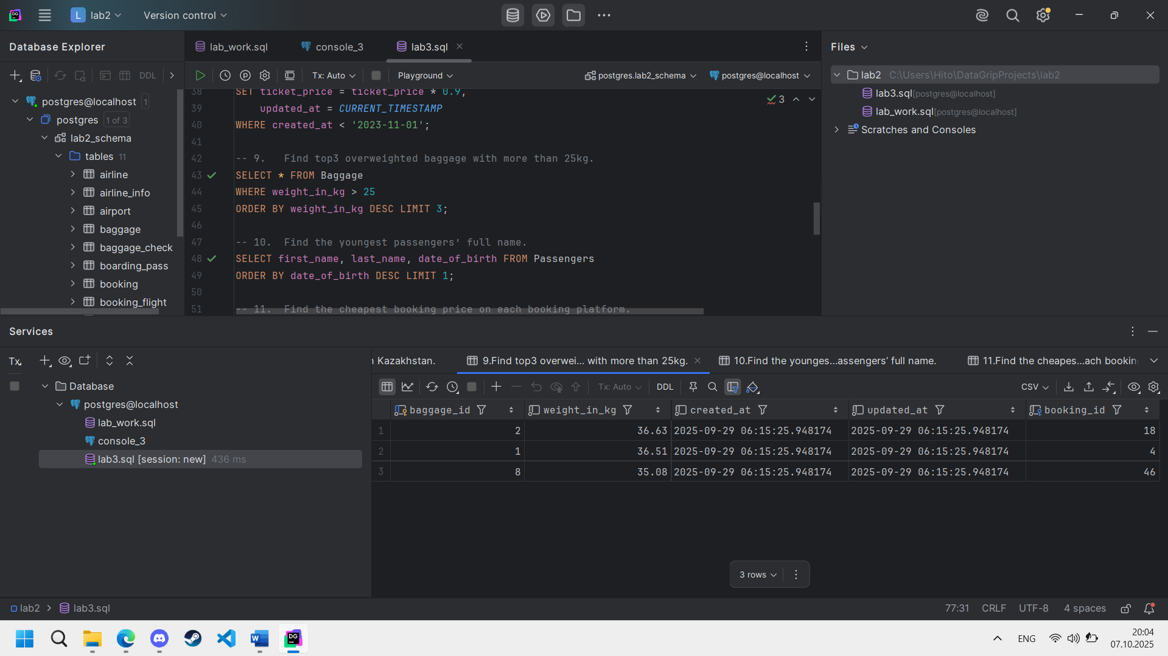

Изображение выглядит как текст, снимок экрана, программное обеспечение, Мультимедийное программное обеспечение

Содержимое, созданное искусственным интеллектом, может быть неверным.

Изображение выглядит как текст, снимок экрана, программное обеспечение, Мультимедийное программное обеспечение

Содержимое, созданное искусственным интеллектом, может быть неверным.

Изображение выглядит как текст, снимок экрана, программное обеспечение, Мультимедийное программное обеспечение

Содержимое, созданное искусственным интеллектом, может быть неверным.

Изображение выглядит как текст, снимок экрана, программное обеспечение, Мультимедийное программное обеспечение

Содержимое, созданное искусственным интеллектом, может быть неверным.

Изображение выглядит как текст, снимок экрана, программное обеспечение, Мультимедийное программное обеспечение

Содержимое, созданное искусственным интеллектом, может быть неверным.

Изображение выглядит как текст, снимок экрана, программное обеспечение, Мультимедийное программное обеспечение

Содержимое, созданное искусственным интеллектом, может быть неверным.